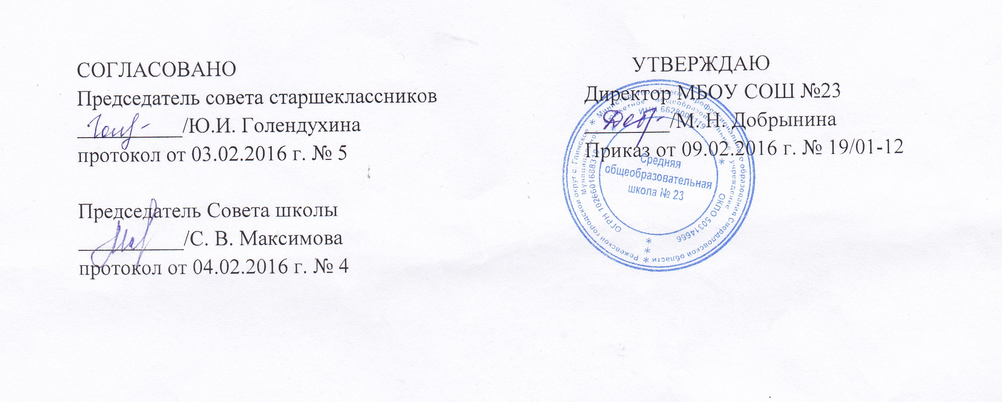
СОГЛАСОВАНО  Председатель совета старшеклассников  __________/Ю.И. Голендухина  протокол от 03.02.2016 г. № 5  Председатель Совета школы  __________/С. В. Максимова  протокол от 04.02.2016 г. № 4 | УТВЕРЖДАЮ  Директор МБОУ СОШ №23  ________/М. Н. Добрынина  Приказ от 09.02.2016 г. № 19/01-12

ПРАВИЛА
посещения мероприятий,
не предусмотренных учебным планом МБОУ СОШ №23

1. Общие положения
  - Правила посещения мероприятий, не предусмотренных учебным планом (далее - Правила), разработаны в соответствии с Федеральным законом от 2.12.2012 г. № 273-ФЗ «Об образовании в Российской Федерации» (п.1 ч.3 ст.28 и п.4 ст.34)
  - Настоящие Правила определяют общий порядок посещения обучающимися по своему выбору мероприятий, проводимых в образовательном учреждении(далее – ОУ) и не предусмотренных учебным планом, а также права, обязанности и ответственность посетителей данных мероприятий.
  - К числу мероприятий, не предусмотренных учебным планом (далее - мероприятия), относятся: школьные тематические вечера, праздники, конкурсы, спортивные соревнования и т.п. Формы проведения этих мероприятии определяют ответственные за их проведение и (или) заместитель директора по УВР (курирующий воспитательную работу).
  - На мероприятии обязательно присутствие классных руководителей, чьи классы принимают в нем участие, и (или) педагогических работников
  - Правила являются обязательными для всех посетителей мероприятий. Принимая решение о посещении мероприятия, посетитель подтверждает свое согласие с настоящими Правилами.
  - Посещая мероприятие, посетитель тем самым выражает свое согласие принимать участие в возможной фото- и видеосъемке, теле- или радиотрансляции мероприятия и дает разрешение администрации ОУ использовать фото-, видео- и аудиозаписи со своим присутствием в том числе и в рекламных целях.

- Посетители мероприятий
  - Посетителями мероприятий являются:
- обучающиеся ОУ, являющиеся непосредственными участниками мероприятия;
- иные физические лица, являющиеся непосредственными участниками мероприятия;
- обучающиеся ОУ, являющиеся зрителями на данном мероприятии;
- законные представители обучающихся;
- работники ОУ;
- сторонние физические лица.

- Права, обязанности и ответственность посетителей мероприятий
  - Все посетители мероприятия имеют право:
- на уважение своей чести и достоинства;
- проведение фото- и видеосъемки, аудиозаписи, в случае если это не мешает организации и проведению мероприятия, его посетителям.
3.2. Зрители и гости имеют право пользоваться предметами с символикой, изображениями, надписями, сделанными в целях поддержки участников мероприятия, если такие предметы не носят оскорбительный характер и их использование не мешает организации и проведению мероприятия, его посетителям.
  - Ответственные лица имеют право удалять с мероприятия гостей и зрителей, нарушающих настоящие Правила.
  - Все посетители обязаны:
- соблюдать настоящие Правила и регламент проведения мероприятия;
- бережно относиться к помещениям, имуществу и оборудованию ОУ;
- уважать честь и достоинство других посетителей мероприятия.
  - Участники обязаны присутствовать на мероприятии в одежде и обуви, соответствующей его регламенту.
  - Участники, зрители и гости обязаны:
- поддерживать чистоту и порядок на мероприятиях;
- выполнять требования ответственных лиц;
- незамедлительно сообщать ответственным лицам о случаях обнаружения подозрительных предметов, вещей, о случаях возникновения задымления или пожара;
- при получении информации об эвакуации действовать согласно указаниям ответственных лиц, соблюдая спокойствие и не создавая паники.
3.7. Ответственные лица обязаны:
- лично присутствовать на мероприятии;
- обеспечивать доступ посетителей на мероприятие;
- осуществлять контроль соблюдения участниками, зрителями и гостями настоящих Правил;
- обеспечивать эвакуацию посетителей в случае угрозы и возникновения чрезвычайных ситуации.
3.8. Посетителям мероприятий запрещается:
- присутствовать на мероприятии в пляжной, спортивной, специализированной, рваной или грязной одежде и обуви;
- приносить с собой и (или) употреблять алкогольные напитки, наркотические и токсические средства;
- приносить с собой оружие, огнеопасные, взрывчатые, пиротехнические, ядовитые и пахучие вещества, колющие и режущие предметы, стеклянную посуду и пластиковые бутылки, газовые баллончики;
- вносить большие портфели и сумки в помещение, в котором проводится мероприятие;
- курить в помещениях и на территории ОУ;
- приводить и приносить с собой животных;
- проникать в служебные и производственные помещения ОУ, раздевалки (не предоставленные для посетителей) и другие технические помещения;
- забираться на ограждения, парапеты, осветительные устройства, несущие конструкции, повреждать оборудование и элементы оформления мероприятия;
- совершать поступки, унижающие или оскорбляющие человеческое достоинство других посетителей, работников ОУ, дежурных;
- наносить любые надписи в здании ОУ, а также на прилегающих к ОУ тротуарных и автомобильных дорожках и на внешних стенах ОУ;
- использовать площади ОУ для занятий коммерческой, рекламной и иной деятельностью, независимо от того связано ли это с получением дохода или нет;
- осуществлять агитационную или иную деятельность, адресованную неограниченному кругу лиц, выставлять напоказ знаки или иную символику, направленную на разжигание расовой, религиозной, национальной розни оскорбляющую посетителей, работников ОУ, службу охраны;
- проявлять неуважение к посетителям, работникам ОУ, службе охраны;
- приносить с собой напитки и еду (в том числе мороженое).
3.9. Посетители, нарушившие настоящие Правила, могут быть не допущены к другим мероприятиям, проводимым в ОУ.
3.10. Посетители, причинившие ОУ ущерб, компенсируют его, а также несут иную ответственность в случаях, предусмотренных действующим законодательством.

4. Порядок посещения мероприятий

4.1.Вход для посетителей в помещение, в котором проводится мероприятие, открывается за 15 минут до его начала.
4.2. Участники и зрители проходят на мероприятие в соответствии с его регламентом.
4.3. Посетители неопрятного вида на мероприятие не допускаются (администрация ОУ оставляет за собой право оценивать соответствие внешнего вида посетителей формату и имиджу мероприятия).
4.4. Доступ на мероприятие запрещен агрессивно настроенным лицам, а также лицам в состоянии алкогольного или наркотического опьянения, факт которого определяют ответственные лица.

Положение принято педагогическим советом, протокол № 6 от 27.01.2016 г.

